For more information: Press Release
JBL GREECE (Επίσημοι Διανομείς WaveMotion Α.Ε.) For direct publication
Τηλ.:210-9244505 Hμ.: 14/03/2024
Email: jbl_greece@wavemotion.gr

XTREME 4 YOU. Ξεπέρασε τον εαυτό σου!

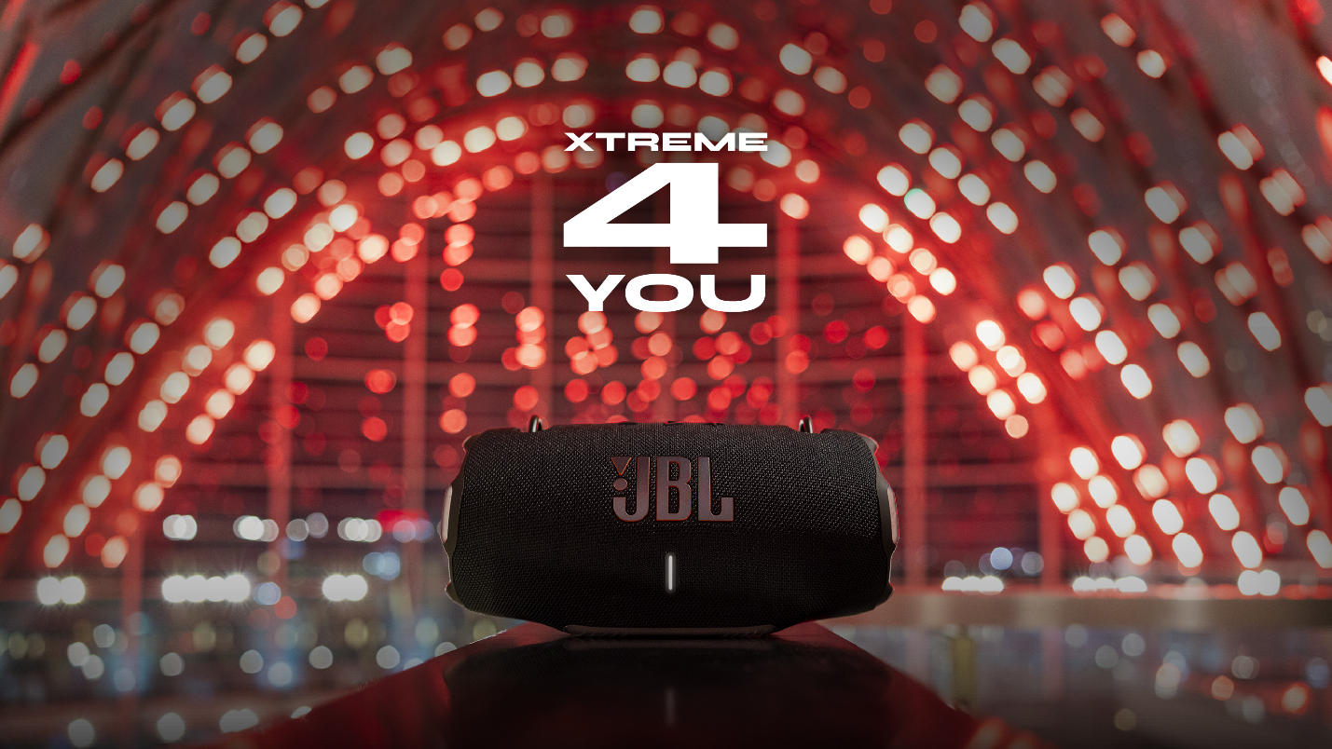
Αθήνα, Μάρτιος 2024 - Η WaveMotion A.E., Επίσημος Διανομέας της JBL για την ελληνική αγορά λανσάρει το νέο Bluetooth ηχείο JBL Xtreme 4, ένα κορυφαίο προϊόν της JBL που είναι η δυνατότερη εξέλιξη του Xtreme 3! Είναι γεγονός πως η JBL δημιούργησε το καλύτερο Xtreme που έγινε ποτέ. Πλέον απολαμβάνεις ένα θρυλικό ήχο JBL Pro Sound επόμενου επιπέδου ενώ διαθέτει ενσωματωμένο powerbank για να μην ξεμένεις ποτέ. Η ανθεκτική του μπαταρία διαρκεί έως 24 ώρες ενώ η λειτουργία γρήγορης φόρτισης σου εξασφαλίζει 2 ώρες λειτουργίας με μόλις 10 λεπτά φόρτισης!

Το JBL Xtreme 4 επιπλέον, είναι ελαφρύ και διαθέτει strap ώμου για εύκολη μεταφορά. Κυκλοφορεί σε 3 χρώματα για να ταιριάζει σε κάθε στυλ: μαύρο, μπλε, χρώμα παραλλαγής. Έχεις party; Το JBL Xtreme 4 σου δίνει έναν ακόμα τρόπο να συνδέεις όλα τα συμβατά JBL ηχεία χάρη στο Auracast™ για ακόμα καλύτερη διασπορά ήχου. Και ακόμα, μπορείς να boostάρεις τη μουσική σου με το AI Sound Boost. Η κατασκευή του ηχείου έχει γίνει από 70% ανακυκλωμένο πλαστικό και 100% ανακυκλωμένο ύφασμα, ενώ η μπαταρία του μπορεί να αντικατασταθεί.

Το JBL Xtreme 4 συνδυάζει κορυφαίες τεχνολογίες με δυναμικό σχεδιασμό:
- Auracast - Νέος τρόπος σύνδεσης διαφορετικών ηχείων για ευρύτερη διασπορά ήχου
- Μπαταρία που αλλάζει
- Μαζικός ήχος επόμενου επιπέδου - Βαθύτερο μπάσο: είναι 20% πιο δυνατό από το Xtreme 3!
- Γρήγορη φόρτιση - με φόρτιση μόλις 10 λεπτά έχεις 2 ώρες μπαταρίας!
- Αδιάβροχο και ανθεκτικό στη σκόνη

Για το λανσάρισμα του JBL Xtreme 4 δημιουργήθηκε η καμπάνια «Xtreme 4 you». Το μήνυμά της αποτελεί ένα λογοπαίγνιο του ονόματος του προϊόντος και της έκφρασης «extreme for you». Με αυτό τον τρόπο η καμπάνια δείχνει ότι το Xtreme 4 έχει δημιουργηθεί για να είναι ανθεκτικό και να αντέχει extreme καταστάσεις, ενώ ταυτόχρονα έχει χαρακτηριστικά που προσαρμόζονται στις ανάγκες και το στυλ του κάθε χρήστη.

Η JBL ξεπέρασε τον εαυτό της... ήρθε η στιγμή να τον ξεπεράσεις κι εσύ!

Διαθεσιμότητα και Τιμές
Το JBL Xtreme 4 είναι διαθέσιμο σε επιλεγμένα δίκτυα Λιανικής και σε ένα εκτεταμένο δίκτυο Εξουσιοδοτημένων Μεταπωλητών JBL σε όλη την Ελλάδα. Η προτεινόμενη τιμή λιανικής είναι 349,00€. Περισσότερες πληροφορίες για το JBL Xtreme 4 θα βρείτε στο www.jblgreece.gr.

Δείτε περισσότερα εδώ: JBL XTREME 4 | JBL (jblgreece.gr)
Instagram: @jbl_greece
Facebook: JBL Greece
Tiktok: JBL Greece & Cyprus

Σχετικά με την WaveMotion Α.Ε.
H WaveMotion είναι Ανώνυμη εισαγωγική Εταιρεία προϊόντων τεχνολογίας, εδρεύει στην Αθήνα και δραστηριοποιείται στο χώρο των smart electronics, της υψηλής τεχνολογίας, του ήχου και της εικόνας. H λέξη WaveMotion μας παραπέμπει σε λέξεις όπως: ήχος, φως, εικόνα, δύναμη, ταχύτητα, διασκέδαση. Όπως τα κύματα κινούνται διαρκώς και με ταχύτητα, με τον ίδιο τρόπο εξελίσσεται η τεχνολογία στον ήχο, την εικόνα, τις τηλεπικοινωνίες, την πληροφορική. Σκοπός της WaveMotion είναι η παροχή -στην Ελληνική αγορά- προϊόντων Υψηλής Τεχνολογίας, τα οποία συνδυάζουν την Τεχνολογία Αιχμής με την Αισθητική και το Μοντέρνο Σχεδιασμό. Σήμερα, η WaveMotion διανέμει επίσημα στην ελληνική αγορά τα παρακάτω διεθνή brand names, τα οποία κατέχουν ηγετικές θέσεις στον τομέα δραστηριότητάς τους όπως harman/kardon, JBL, Kef, Q Acoustics, Audio Pro, QED, Goldring, rapoo, Νative Union, Livall.
Σχετικά με τη VEESION (www.veesion.gr)
H ανεξάρτητη διαφημιστική εταιρεία VEESION δημιουργήθηκε το 2020 κατά τη διάρκεια του lockdown. Ανοιχτή στις προκλήσεις και στις συνεργασίες, είναι creative partner σε εταιρείες της Ελλάδας και των Ηνωμένων Αραβικών Εμιράτων, προσφέροντας ολοκληρωμένες υπηρεσίες επικοινωνίας: Advertising, Branding, Digital & Social Media, Brand Experience, Video Content, Guerrilla & Growth Hacking Marketing. Η VEESION επενδύει διαρκώς σε ταλαντούχους ανθρώπους με εξαιρετικό χαρακτήρα, σε νέες τεχνολογίες και στην εκπαίδευση. To DNA της VEESION αποτελείται από 4 βασικά στοιχεία: Καινοτομία, δημιουργικότητα, ενσυναίσθηση και αποτελεσματικότητα.
Σχετικά με την HARMAN
Η HARMAN (harman.com) σχεδιάζει και κατασκευάζει προϊόντα και λύσεις για αυτοκινητοβιομηχανίες, καταναλωτές και επιχειρήσεις παγκοσμίως, συμπεριλαμβανομένων των συνδεδεμένων συστημάτων αυτοκινήτων, των προϊόντων ήχου και εικόνας, των λύσεων αυτοματισμού επιχειρήσεων και υπηρεσίες που υποστηρίζουν το Internet of Things. Με κορυφαίες μάρκες, όπως τα AKG®, Harman Kardon®, Infinity®, JBL®, Lexicon®, Mark Levinson® και Revel®, η HARMAN θαυμάζεται από τους λάτρεις ήχου, τους μουσικούς και τους χώρους διασκέδασης σε όλο τον κόσμο. Περισσότερα από 50 εκατομμύρια αυτοκίνητα στο δρόμο σήμερα είναι εξοπλισμένα με συστήματα HARMAN ήχου. Οι υπηρεσίες λογισμικού μας στηρίζουν και είναι συμβατές με δισεκατομμύρια κινητές συσκευές και συστήματα που είναι συνδεδεμένα, ενσωματωμένα και ασφαλή σε όλες τις πλατφόρμες, από την εργασία στο σπίτι μέχρι το αυτοκίνητο και το κινητό. Η HARMAN απασχολεί περίπου 30.000 εργαζόμενους σε όλη την Αμερική, την Ευρώπη και την Ασία. Τον Μάρτιο του 2017, η HARMAN έγινε θυγατρική της Samsung Electronics Co., Ltd.

